**学籍异动线上操作说明**

**一、学生申请异动（休学、复学等）操作说明**

1、登录教务管理系统<http://jw.henau.edu.cn/>

2、选择主控页面—学籍信息—申请异动，填写申请异动信息

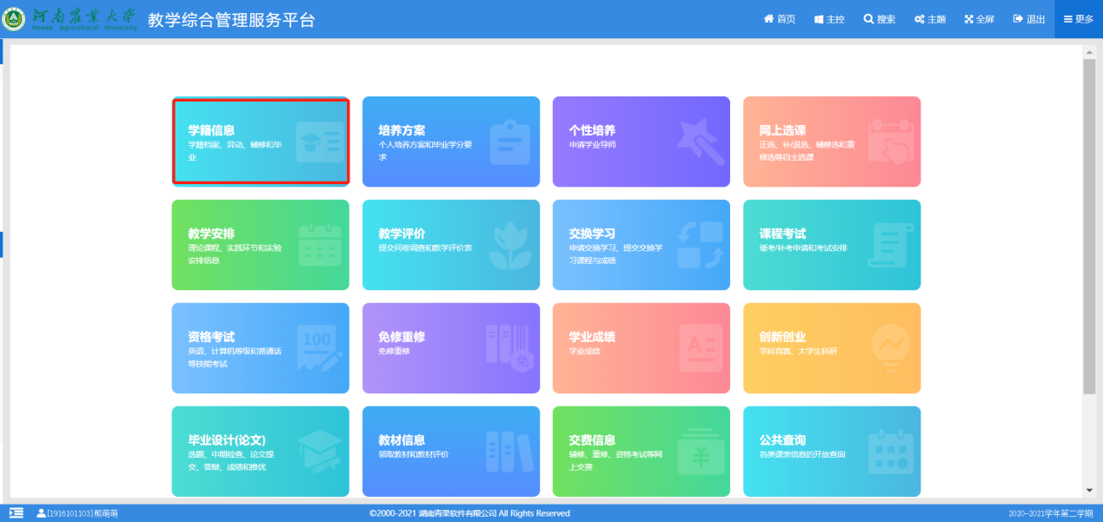

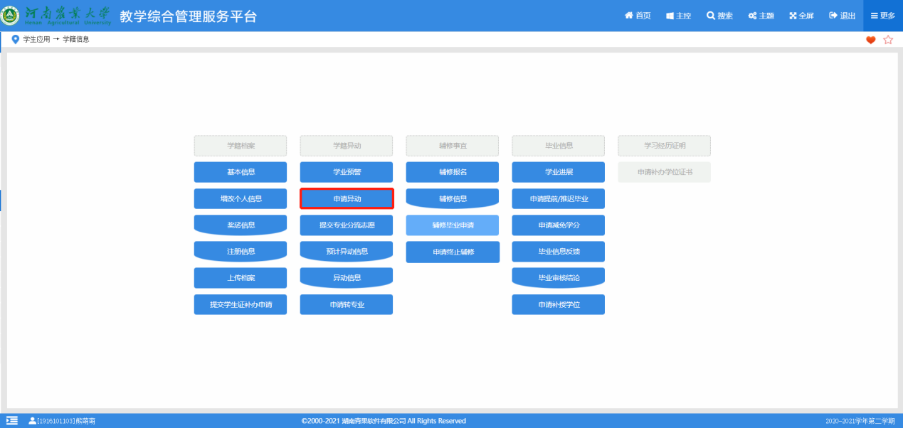

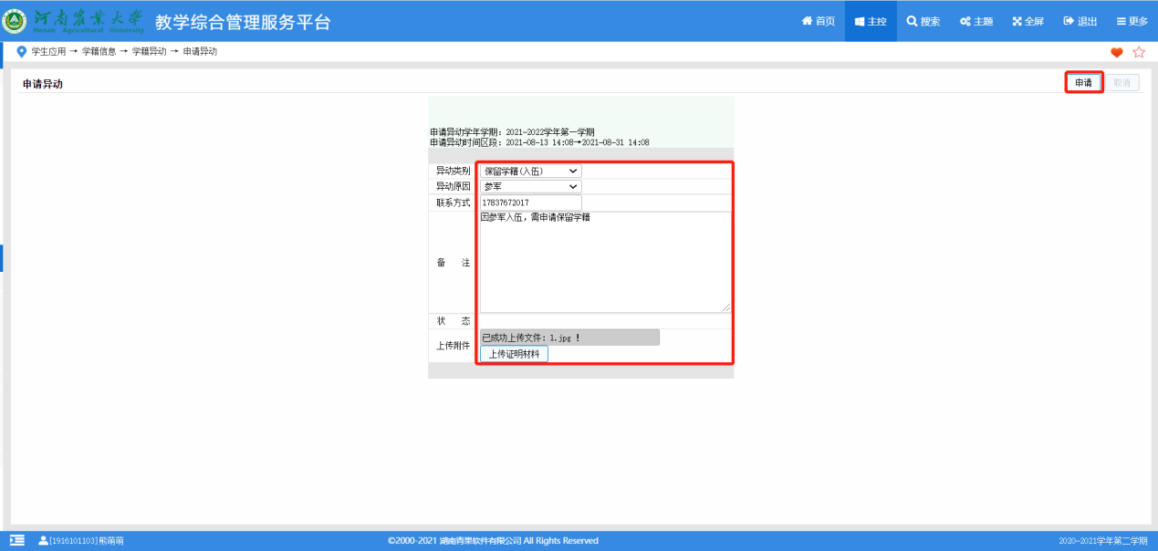

申请异动时选定异动类别，异动原因，填写联系方式，备注信息，上传附件， 点击提交即可完成申请异动。

3、可以在申请页面的状态处，查看申请异动的实时审批状态。

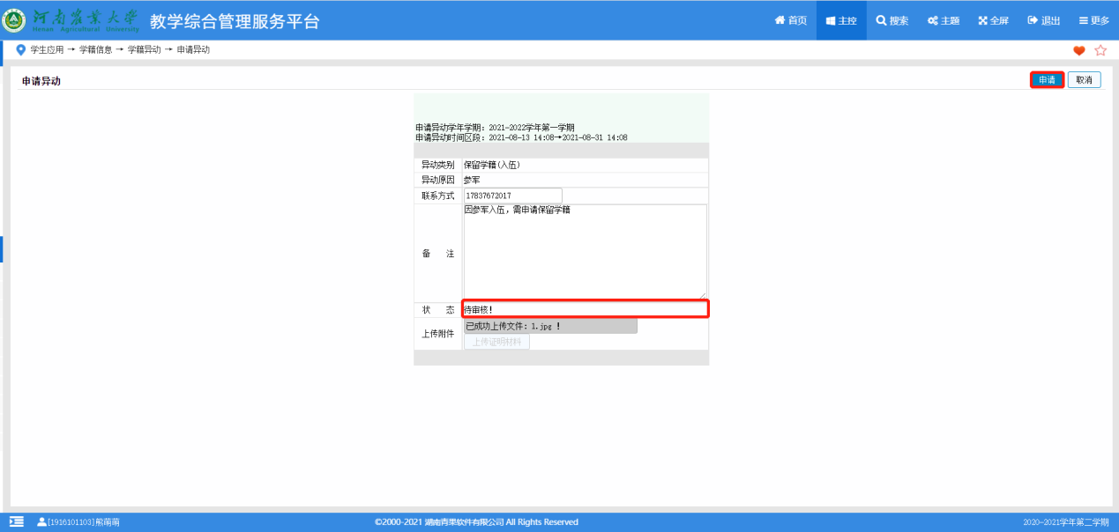

**注意事项：**

**1、休学：因病因事等可办理休学，休学期限为一年。因疾病休学必须提供校医院证明（延期返校期间可暂由二甲以上医院诊断证明代替）。**

**2、复学：休学期满前两周内应提出复学申请。因疾病休学的复学必需提供二甲以上医院诊断证明（暂代）；参军复学和恢复入学资格(入伍)必修提供退役证等材料。**

**3、保留学籍(入伍)、保留入学资格(入伍)：此项专用于参军入伍学生。需提供入伍通知书等材料。**

**4、学籍异动审核通过后，不可撤回。**

**二、学院学籍异动（休学、复学等）操作说明**

## 1、确定异动

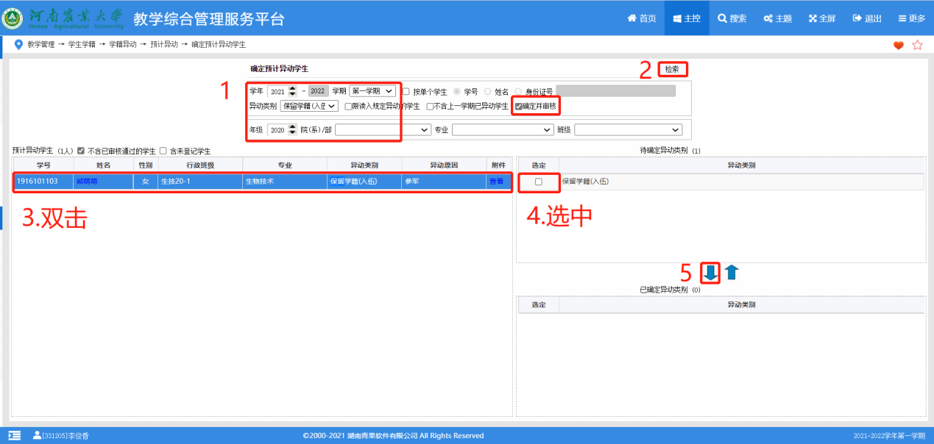

在学生申请异动后，学院进行确定预计异动学生，单击菜单项“预计异动→确定预计异动学生”，进入确定预计异动学生界面。

(1) 选定某一学年学期，异动类别。

(2) 选定某一年级、院(系)/部、专业、班级，单击“检索”按钮，即可在左边列表中浏览相应的预计异动学生。(可通过录入学号或姓名部分信息通过模糊匹配进行过滤)

(3) 在左边列表中，双击选定某一学生，即可在右上部列表中浏览相应的待确定异动类别，在右下部列表中浏览相应的已确定异动类别。

(4) 在右上部列表中，单击选定某一异动类别，单击下拉按钮，即可将选定的异动类别移入右下部列表(同时确定异动类别)。

**注意事项：**

**特殊情况的异动处理（如不符合2年要求的退役复学学生），学院可以登记学生异动后,跳过学生申请，直接进行学院级确定异动（需提供（上传）学院带签字盖章的说明，说明里必须包含详细理由、学院意见以及异动文号）。**

**确定异动以及登记学生异动不可选择“确认并审核异动”或”确定并审核”,否则无法通过教务处审核。**

## 2、异动审核（应当经教学院长的同意和审批）

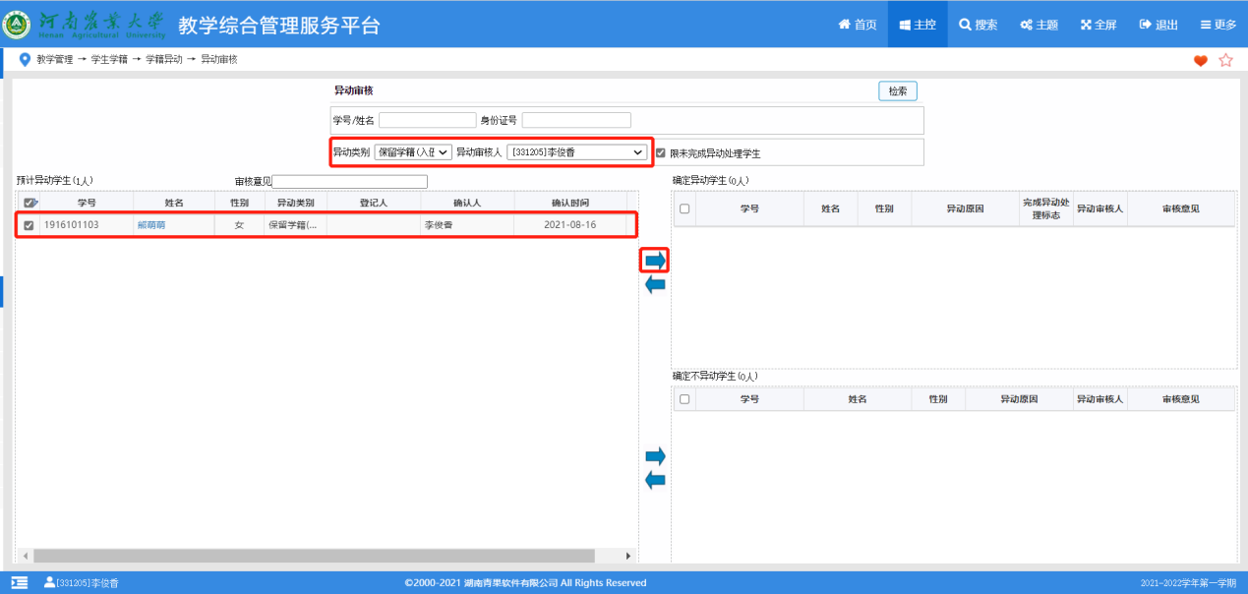

在[学生学籍→学籍异动→异动审核]功能模块，对异动学生进行审核。

(1) 在左边列表中，勾选若干预计异动学生，右拉，即可将选定的学生移入右上部列表(同时确定为异动学生)。

**注意事项：**

**已进行异动处理的学生，不允许取消相应异动类别的审核。**

## 3、异动处理审核

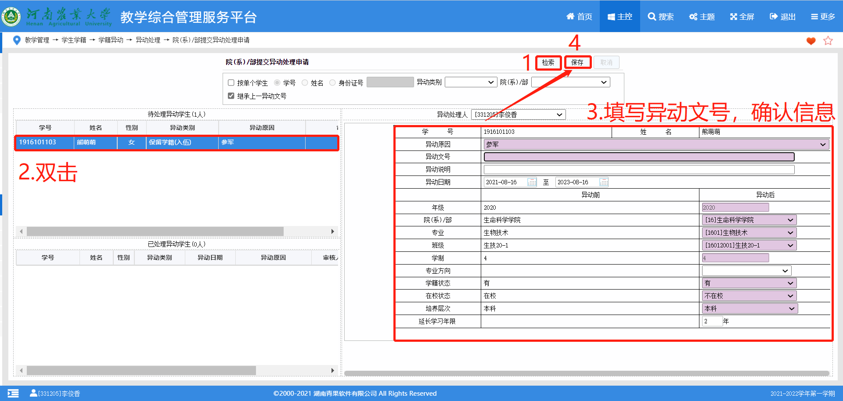

在[学生学籍→学籍异动→异动处理→院(系/部)提交异动处理申请]功能模块，对异动学生进行处理。

(1) 选定某一异动类别。

(2) 选定某一院(系)/部，单击“检索”按钮，即可在左边列表中浏览相应的通过异动审核学生。(可通过录入学号、姓名或身份证号信息进行过滤)

(3) 在左边列表中，双击需处理学生，在右边列表，填写和确认相应信息。点击保存即可完成学生异动处理。

异动文号编码规则：

异动文号统一为**豫农教**+**（5位学期编号）**+**5位学院异动流水号**，如：**豫农教（20211）01001**，为农学院（学院编码01）2021年上半年第一个学籍异动。

**括号内5位学期编号**，代表办理异动的实际年份。如2021学年上半年，办理学籍异动5位学期编号应为(20211)。2021-2022-1学期是2021年下半年，学期编号应该使用20212。

**5位学院异动流水号**是学院编码2位（按教务系统学院编码）+3位流水号。

（4）可双击异地处理学生查看之前处理的异动文号，如下图。如异动文号相同，教务系统无法保存。

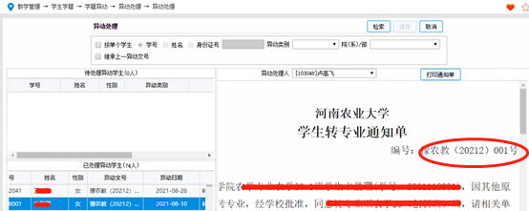

**注意事项：**

**异动处理审核完成后，由教务处完成异动处理审核后，完成异动学籍处理，学生学籍随之变化。审核未通过的，退回所在学院重新处理。**

**在教务处未完成异动处理审核前，不要通知学生已完成学籍异动办理。**

## 三、异动结果的上交

各学院每学期末按照异动办理的时间选择相应学期，将学籍异动名册按列表导出后，打印签字盖章上交学籍科。

